แผนภาพเส้นทางการทำงานและสถานการณ์โจทย์ (System Flow & Scenarios)

โครงงาน: EBOOK_ONLINE (Mini Project Database ร้านขาย E-Book)
เอกสารนี้วิเคราะห์และแปลงโจทย์จาก ข้อ 1. สถานการณ์โจทย์ ของใบงาน ให้เป็นกระบวนการทำงานจริงของระบบ (Business Logic & System Flow)
__________________________________________________________________________

1. การวิเคราะห์ตัวละครและบทบาท (Actors & Roles)
ตามสถานการณ์โจทย์ มี 2 ตัวละครหลักที่มีปฏิสัมพันธ์กับฐานข้อมูล:
[ ลูกค้า (Customer) ] [ ผู้ดูแลร้าน (Admin) ]
│ │
├─ สมัครสมาชิก / ล็อกอิน ├─ ล็อกอินระบบหลังบ้าน
├─ ค้นหา / คัดกรอง E-Book ├─ จัดการหนังสือ / หมวดหมู่
├─ เลือกใส่ตะกร้า / ปรับจำนวน ├─ ตรวจสอบหลักฐานการชำระเงินจำลอง
├─ สั่งซื้อ (Checkout) ├─ ยืนยันคำสั่งซื้อ (อนุมัติ / ปฏิเสธ)
├─ แนบสลิปชำระเงินจำลอง └─ ดู Dashboard วิเคราะห์ยอดขายและแนวโน้ม
└─ รับลิงก์ดาวน์โหลด (เฉพาะเล่มที่ยืนยันแล้ว)

__________________________________________________________________________

2. แผนภาพเส้นทางการสั่งซื้อจนถึงดาวน์โหลด (Customer to Admin Flow)
sequenceDiagram
autonumber
actor Customer as ลูกค้า (Customer)
participant Web as หน้าร้าน (Frontend)
participant Server as เซิร์ฟเวอร์ (API Backend)
participant DB as ฐานข้อมูล (SQLite DB)
actor Admin as ผู้ดูแลร้าน (Admin)
%% 1. เลือกสินค้าและสั่งซื้อ
Customer->>Web: เลือก E-Book ใส่ตะกร้า
Web->>Server: POST /api/cart/items (ebook_id)
Server->>DB: INSERT INTO cart_items
Customer->>Web: กดยืนยันการสั่งซื้อ (Checkout)
Web->>Server: POST /api/orders (สร้างคำสั่งซื้อ)
Server->>DB: INSERT INTO orders (status = 'pending')
Server->>DB: INSERT INTO order_items (คัดลอกจาก cart)
Server->>DB: DELETE FROM cart_items (ล้างตะกร้า)
%% 2. ชำระเงินจำลอง
Customer->>Web: อัปโหลดสลิปจำลองและแจ้งชำระเงิน
Web->>Server: POST /api/orders/:id/payment (หลักฐานจำลอง)
Server->>DB: INSERT INTO payments (status = 'submitted')
Server-->>Customer: แสดงสถานะ "รอผู้ดูแลตรวจสอบ"
%% 3. สิทธิ์การดาวน์โหลดช่วงรอตรวจ
Note over Customer,DB: ในช่วงสถานะ pending ลิงก์ดาวน์โหลดจะยังไม่ถูกสร้าง/ถูกล็อก (ความปลอดภัย)
%% 4. ผู้ดูแลตรวจสอบและอนุมัติ
Admin->>Server: GET /api/admin/orders?status=pending
Server->>DB: SELECT * FROM orders JOIN payments
Server-->>Admin: แสดงรายการสั่งซื้อพร้อมภาพสลิปจำลอง
Admin->>Server: PUT /api/admin/orders/:id/confirm (ยืนยันคำสั่งซื้อ)
Server->>DB: UPDATE orders SET status = 'confirmed'
Server->>DB: UPDATE payments SET payment_status = 'verified'
Server->>DB: INSERT INTO download_links (สร้างโทเคนและสิทธิ์ดาวน์โหลด)
%% 5. ลูกค้าเข้าดาวน์โหลด
Customer->>Web: เปิดดูประวัติคำสั่งซื้อ
Web->>Server: GET /api/my-orders
Server->>DB: SELECT * FROM orders WHERE status = 'confirmed'
Server-->>Web: ส่งรายการพร้อมปุ่มลิงก์ดาวน์โหลด
Customer->>Web: คลิกปุ่มดาวน์โหลด E-Book
Web->>Server: GET /api/download/:token
Server->>DB: ตรวจสอบ token, สถานะ order = 'confirmed', และเพิ่ม download_count
Server-->>Customer: ส่งไฟล์หนังสือ E-Book ฉบับเต็ม

__________________________________________________________________________

3. วงจรสถานะคำสั่งซื้อและเงื่อนไขความปลอดภัย (Order Lifecycle & Access Gate)
สถานะของคำสั่งซื้อในตาราง `orders` และ `payments` จะเป็นตัวควบคุมสิทธิ์การเข้าถึงข้อมูลตามเงื่อนไขโจทย์:
stateDiagram-v2
[*] --> Pending : ลูกค้ากดสั่งซื้อและแนบสลิปจำลอง (status = 'pending')
state Pending {
[*] --> WaitingVerification : payments.status = 'submitted'
WaitingVerification --> LockDownload : ปิดกั้นการดาวน์โหลด (HTTP 403)
}
Pending --> Confirmed : แอดมินตรวจสอบสลิปแล้วถูกต้อง (status = 'confirmed')
Pending --> Cancelled : แอดมินปฏิเสธ หรือลูกค้ายกเลิก (status = 'cancelled')
state Confirmed {
[*] --> GenerateToken : สร้าง download_links (token ปลอดภัย)
GenerateToken --> AllowDownload : อนุญาตให้ลูกค้าดาวน์โหลดไฟล์ E-Book ได้
}
state Cancelled {
[*] --> VoidOrder : ยกเลิกรายการและคืนสิทธิ์
}
Confirmed --> [*]
Cancelled --> [*]

กฎข้อห้ามเด็ดขาด (Security Rule)
ระบบต้องไม่เปิดเผย Direct URL ของไฟล์ E-Book และ ต้องไม่เปิดลิงก์ของหนังสือที่ลูกค้ายังไม่ได้ซื้อ หรือคำสั่งซื้อยังไม่ยืนยัน โดยทุกครั้งที่เรียกโหลดไฟล์ ต้องผ่านตัวกรอง:

`WHERE orders.status = 'confirmed' AND payments.payment_status = 'verified'`

__________________________________________________________________________

4. ระบบวิเคราะห์แนวโน้มสำหรับผู้ดูแลร้าน (Admin Analytics & Insights)
ตามโจทย์ *"ผู้ดูแลต้องติดตามการขายและวิเคราะห์แนวโน้มจากข้อมูลในฐานข้อมูลได้"* ระบบจัดเตรียมหน้า Dashboard เชื่อมโยงกับ 4 คำถามทางธุรกิจ:
- แนวโน้มรายได้และจำนวนออเดอร์: กราฟยอดขายเปรียบเทียบตามวันและเดือน ดูอัตราการเติบโต
- สินค้าขายดีติดอันดับ: Top 5 หรือ Top 10 เล่มที่ทำยอดขายสูงสุด เพื่อใช้วางแผนโปรโมชัน
- หมวดหมู่ทำเงินสูงสุด: สัดส่วนยอดขายแบ่งตามหมวดหมู่ (กราฟวงกลม/แท่ง)
- พฤติกรรมลูกค้า: ลูกค้าที่มียอดซื้อสะสมสูงสุด (Top Spenders) และสัดส่วนสถานะออเดอร์ (สำเร็จ vs รอตรวจ vs ยกเลิก)
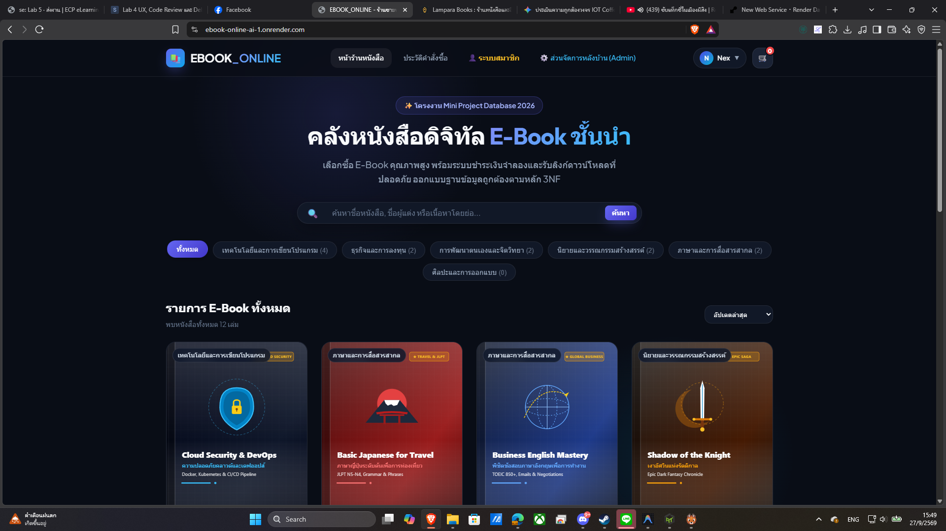
ภาพประกอบที่ 1: หน้าต่างแคตตาล็อกหนังสือและการค้นหา E-Book หน้าร้าน
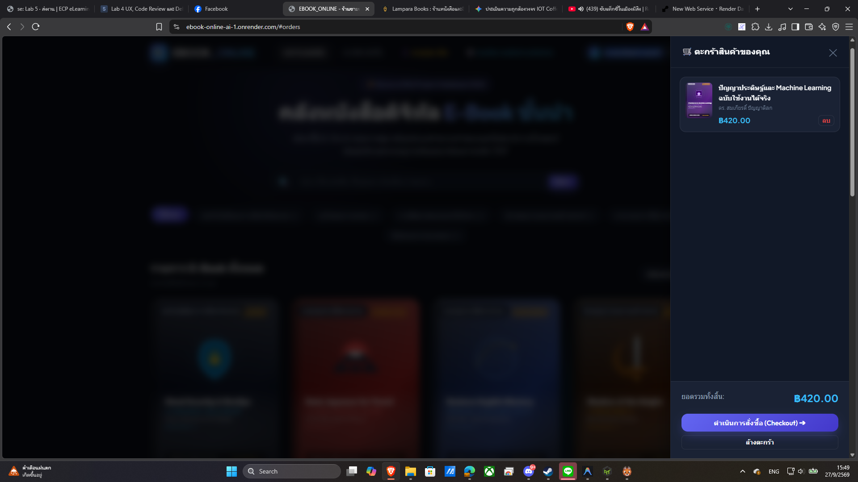
ภาพประกอบที่ 2: หน้าต่างตะกร้าสินค้าและการคำนวณราคาสุทธิแบบ Real-Time
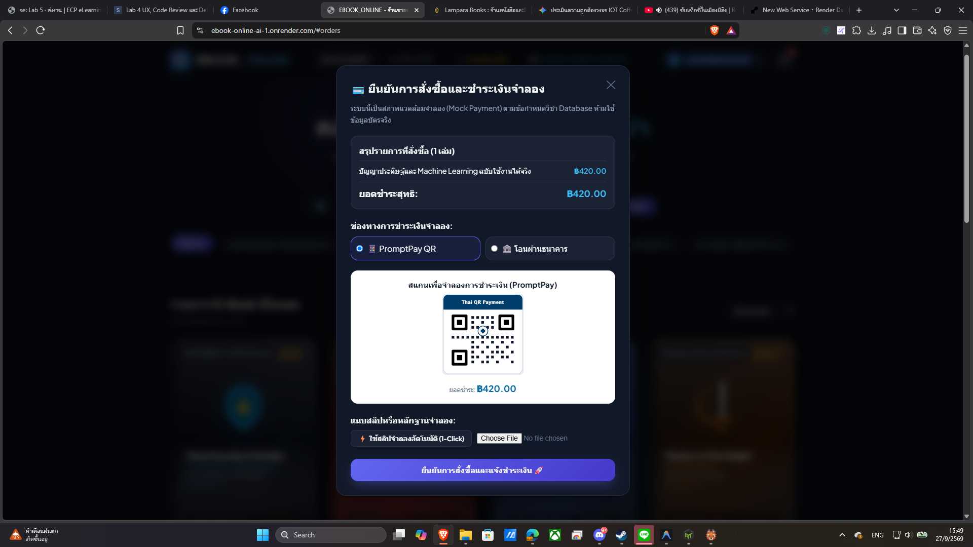
ภาพประกอบที่ 3: หน้าต่างยืนยันการสั่งซื้อและชำระเงินจำลองผ่าน PromptPay QR และแนบสลิป
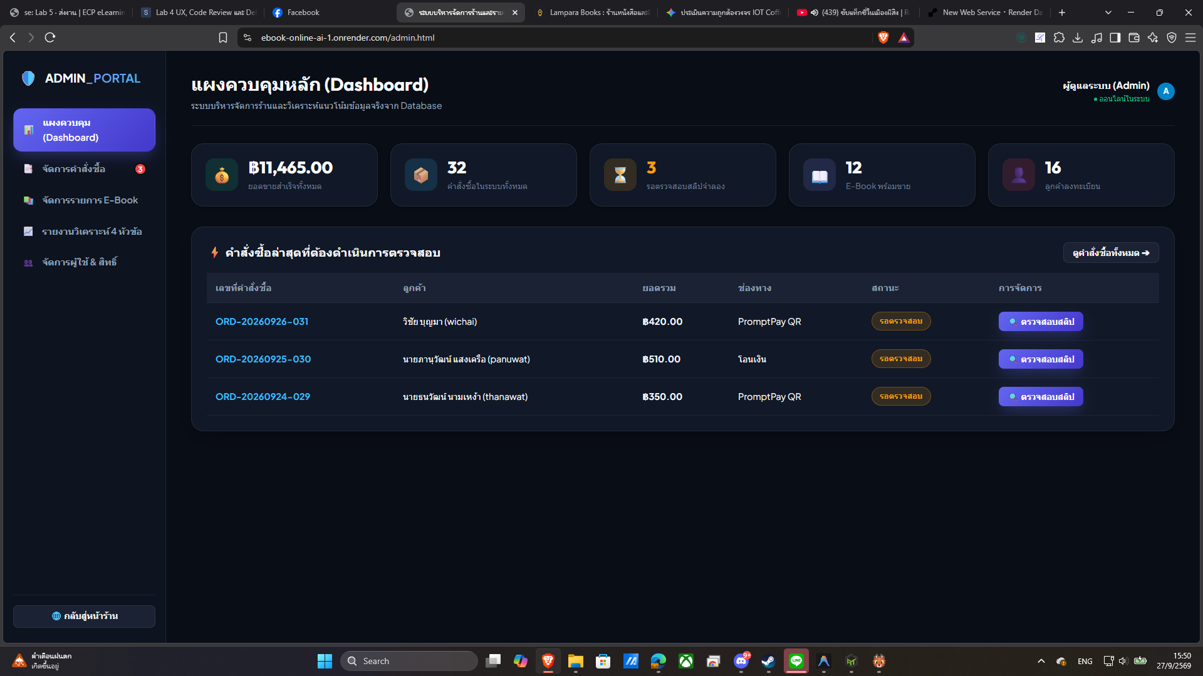
ภาพประกอบที่ 4: แผงควบคุมหลักผู้ดูแลระบบ (Admin Dashboard) และสรุปยอดขายสดจากฐานข้อมูล

